Documentation de Galaxian

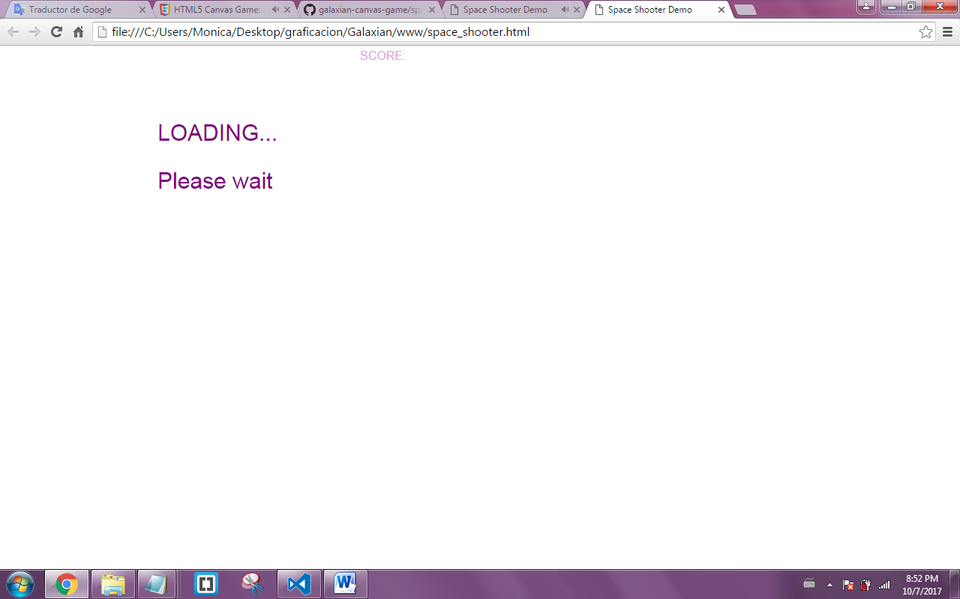

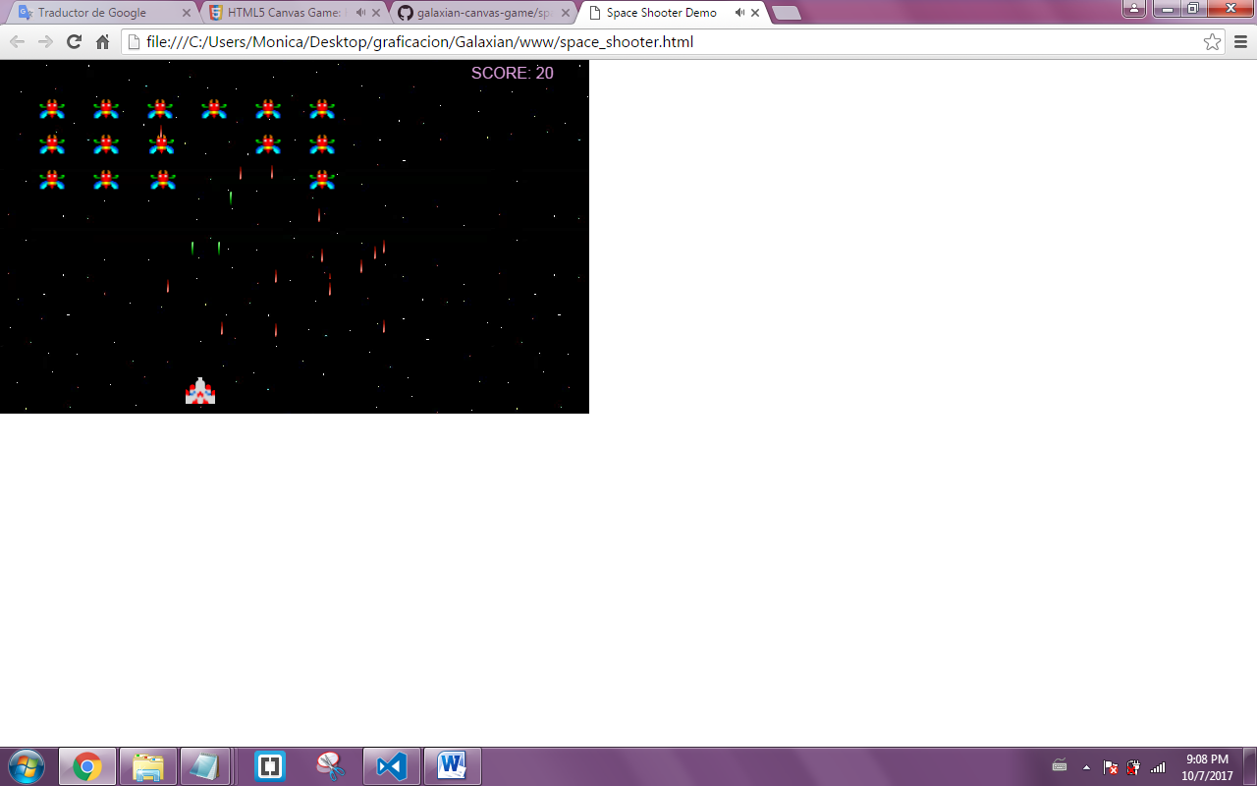

Codigo:

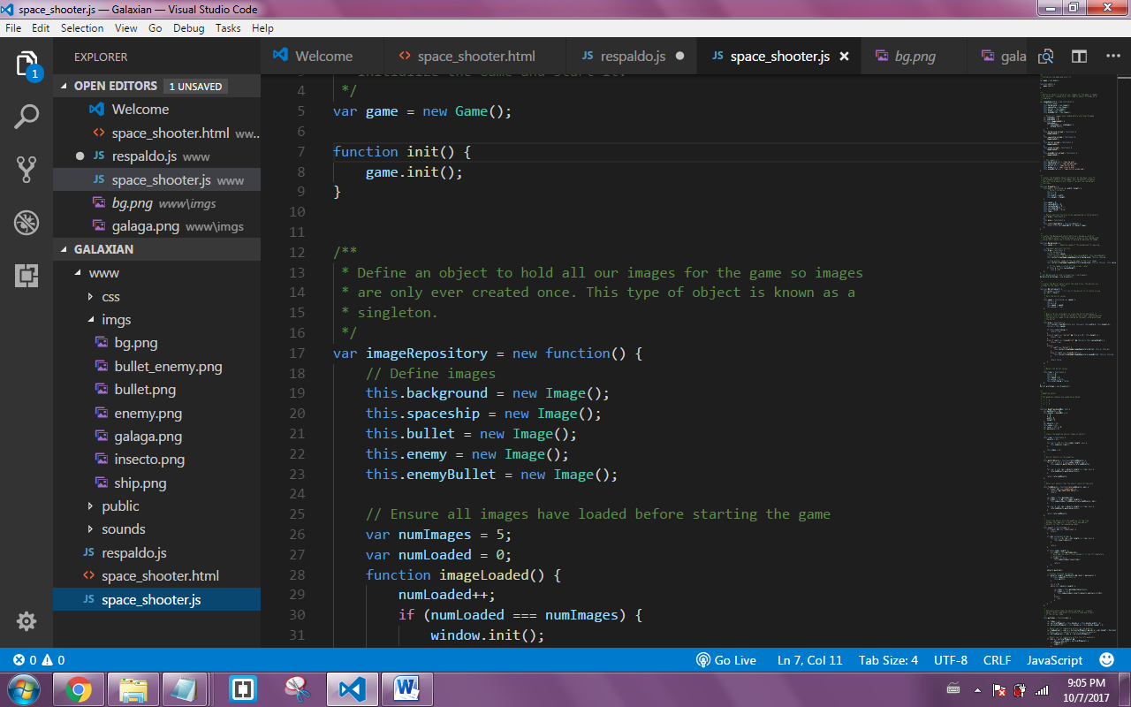

Inicializamos la variable var game es el que inicia el juego y el start , la función init es el que inicia el juego

Creamos la variable imageRepository que será una función donde estarán definidas las imágenes de los personajes del juego que necesitaremos los cuales son: la imagen del fondo(estrellado), imagen de la nave principal (ship) , imagen de las balas (bullet), imagen del enemigo y las balas del enemigo. La variable numimages es el numero de imágenes en este caso 5 y el numLoaded igual a 0 cada vez que un nuevo recurso llama a esta función puede avanzar la barra de carga de porcentaje de numLoaded/numimages

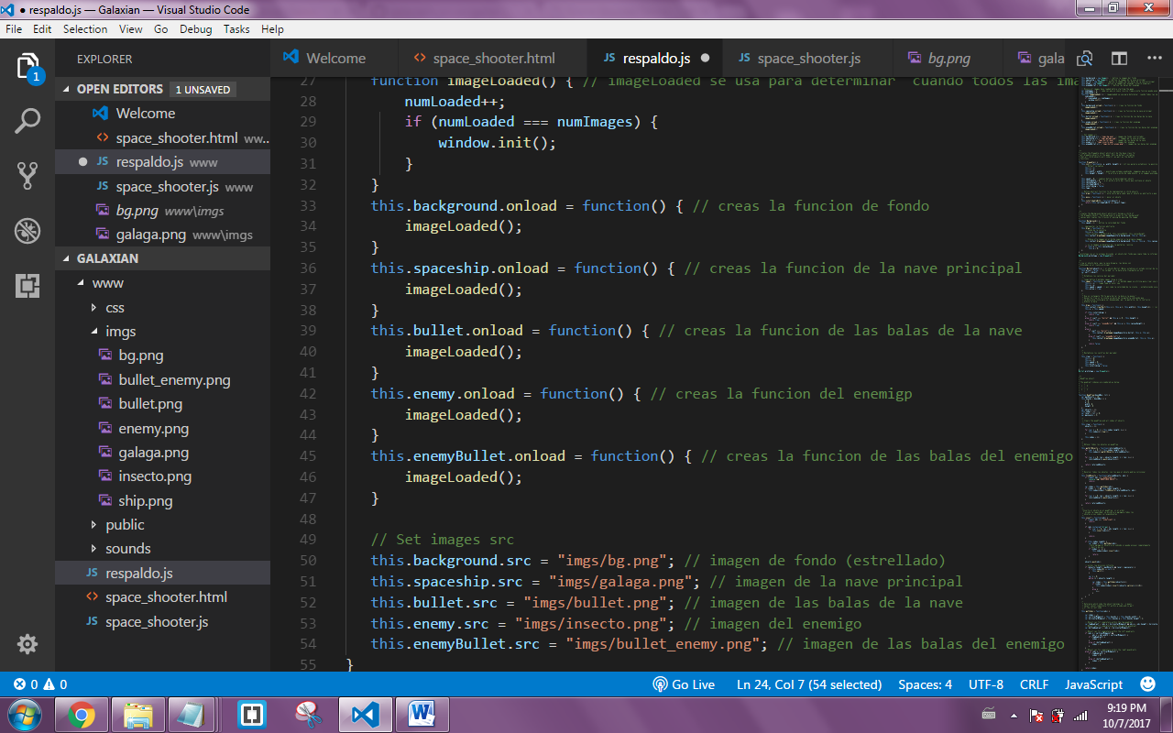

La función imageLoaded se usa para determinar cuando todas las imágenes del juego se han cargado correctamente antes de usarse, después creamos las funciones de cada imagen y colocamos imageLoaded para que verifique si se cargaron de manera correcta, luego establecemos las imágenes en src

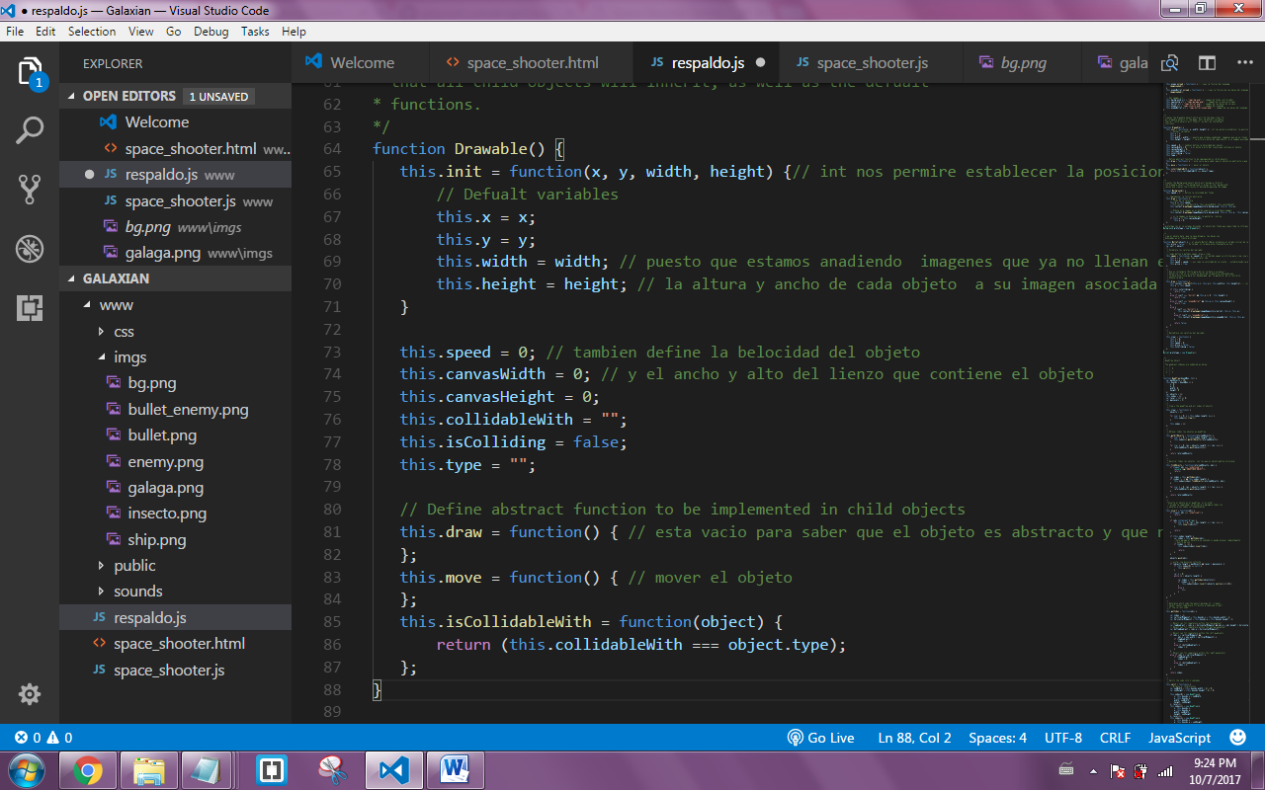

La funcionDrawable será la clase base para todos los objetos dibujables en el juego. Establece variables defual que todos los objetos secundarios heredarán, así como el defualt y las funciones en x y y.

Puesto que estamos añadiendo imágenes que ya no llenan el lienzo completo necesitamos establecer la altura y ancho de cada objeto y su imagen asociada. Luego definimos la velocidad del objeto , asi como el ancho y alto del lienzo que contiene el objeto y el tipo de tamaño de la colision . después definimos la función abstracta para implementar en objetos secundarios. La función draw o move estan vacios para saber que el objeto es abstracto y que no es necesario crear un objeto de el y lo de la función isCollidablewith es es para poner la condición de que si la función objeto es tipo colision y se renicia

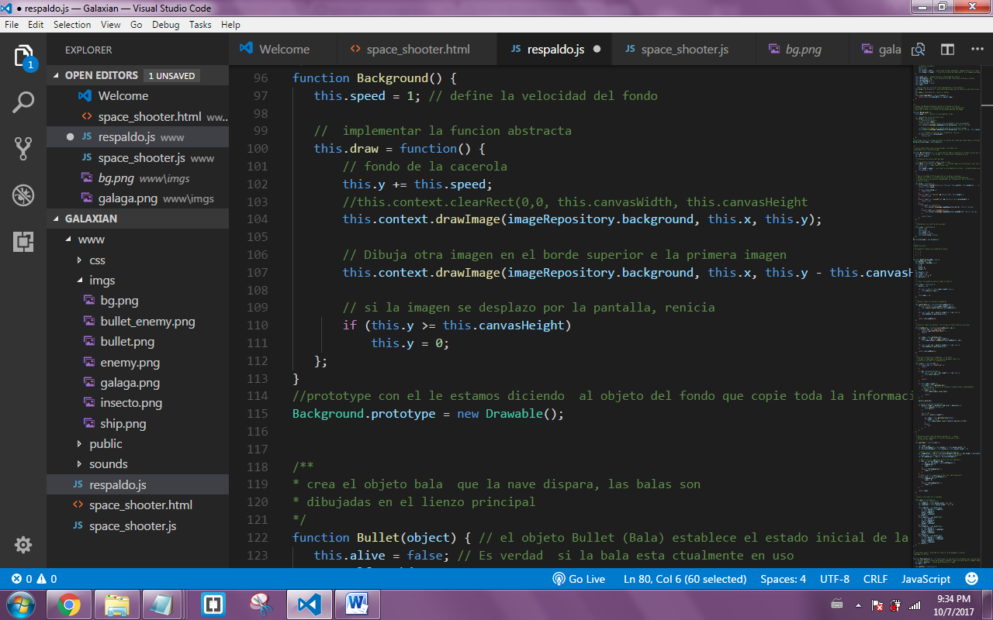

La función Background Crea el objeto de fondo que se convertirá en un hijo de el objeto Drawable. El fondo se dibuja en el "fondo" lienzo y crea la ilusión de moverse por panorámica de la imagen. También esta la velocidad del fondo y implementamos la función abstracta y el fondo. Luego dibujamos otra imagen en el borde superior en la primera imagen ya si la imagen se desplazo por la pantalla se reinicia en el prototype es el que le estamos diciendo al objeto del fondo que copie toda la información del objeto Drawable

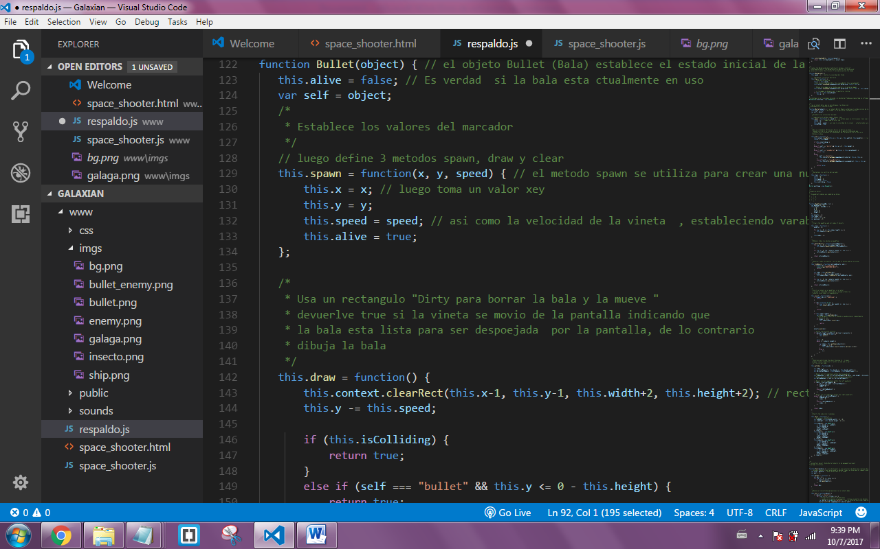

*La función Bullet crea el objeto bala que la nave dispara, las balas dibujadas en el lienzo principal solo si la bala esta en uso y define 3 metodos que son: spawn, draw y clear. El método spawn se utiliza para crear una nueva vineta, luego toma un valor x y y , asi como la velocidad de la viñeta, estableciendo variables como consecuencia

El método drawn Usa un rectangulo "Dirty para borrar la bala y la mueve " devuerlve true si la vineta se movio de la pantalla indicando que la bala esta lista para ser despejada por la pantalla, de lo contrario dibuja la bala

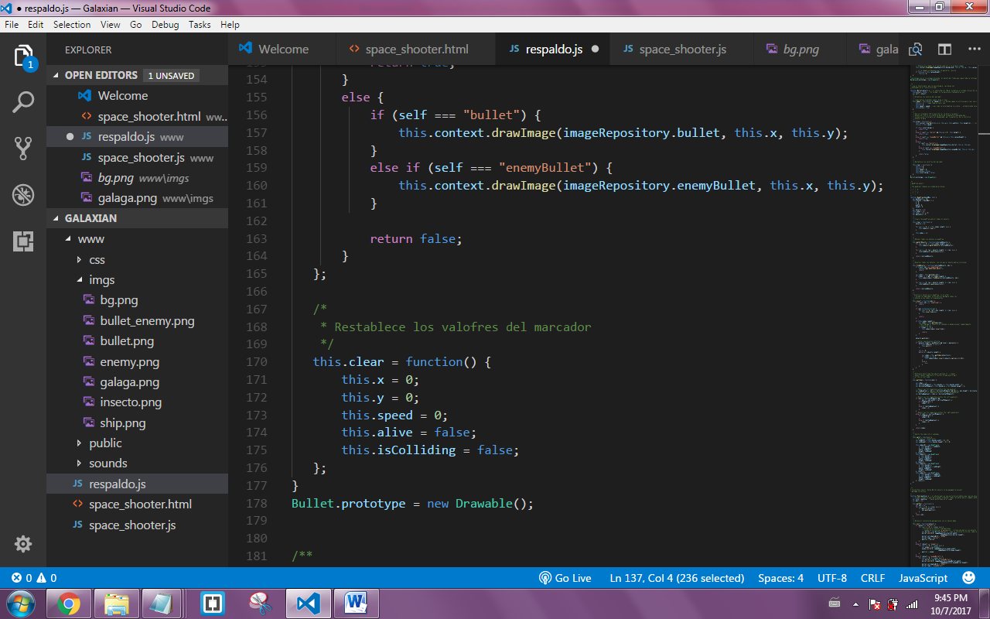

El método clear restablece los valores del marcador

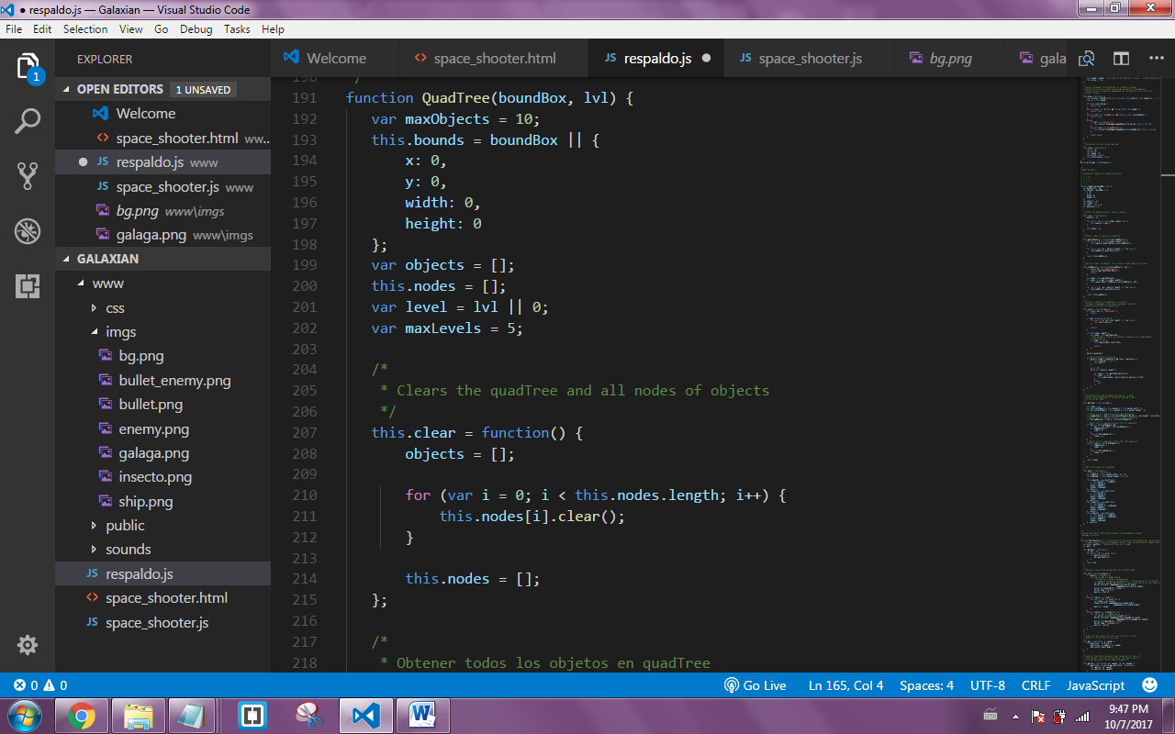

La función QuadTree son los índices del cuadrante donse estarán localizados los objetos dependiendo del cuadrante donde queremos ponerlos . clear es el que borra todos los cuadrantes y todos los nodos del objeto

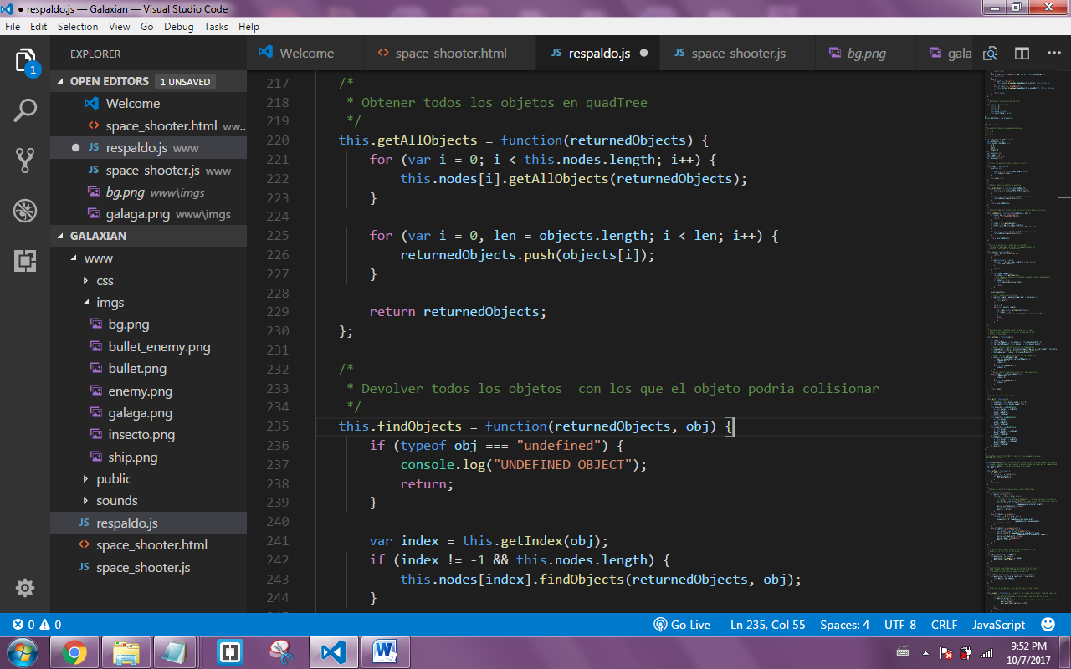

ya después devolvemos todos los objetos con los que el objeto podria colisionar . luego insertamos el objeto en el quadTree. si el árbol excede la capacidad, se dividira y agregara todos los objetos a sus nodos correspondientes

en getIndex solo agrega un subnodo si puede encajar completamente dentro de uno

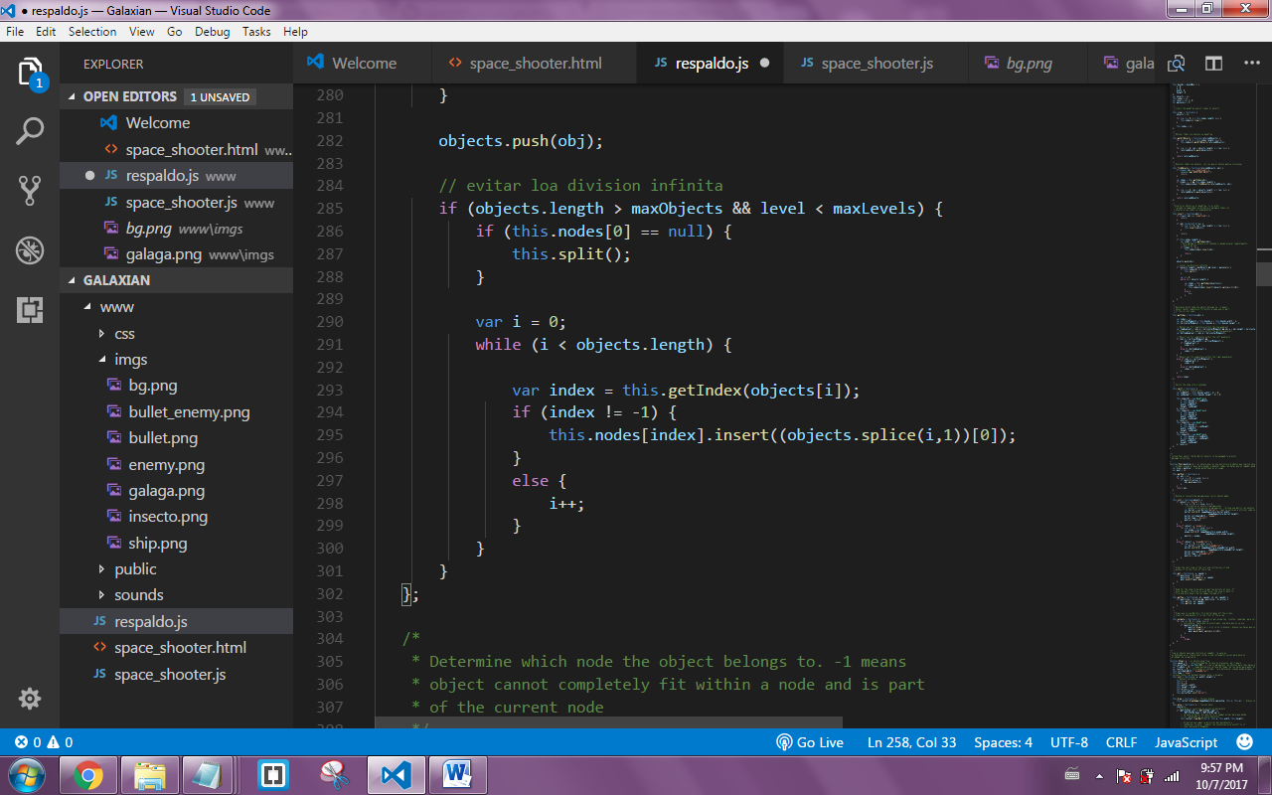

Luego evitamos las divisiones infinitas , después * Determine a qué nodo pertenece el objeto. -1 medios el objeto no puede encajar completamente dentro de un nodo y es parte del nodo actual

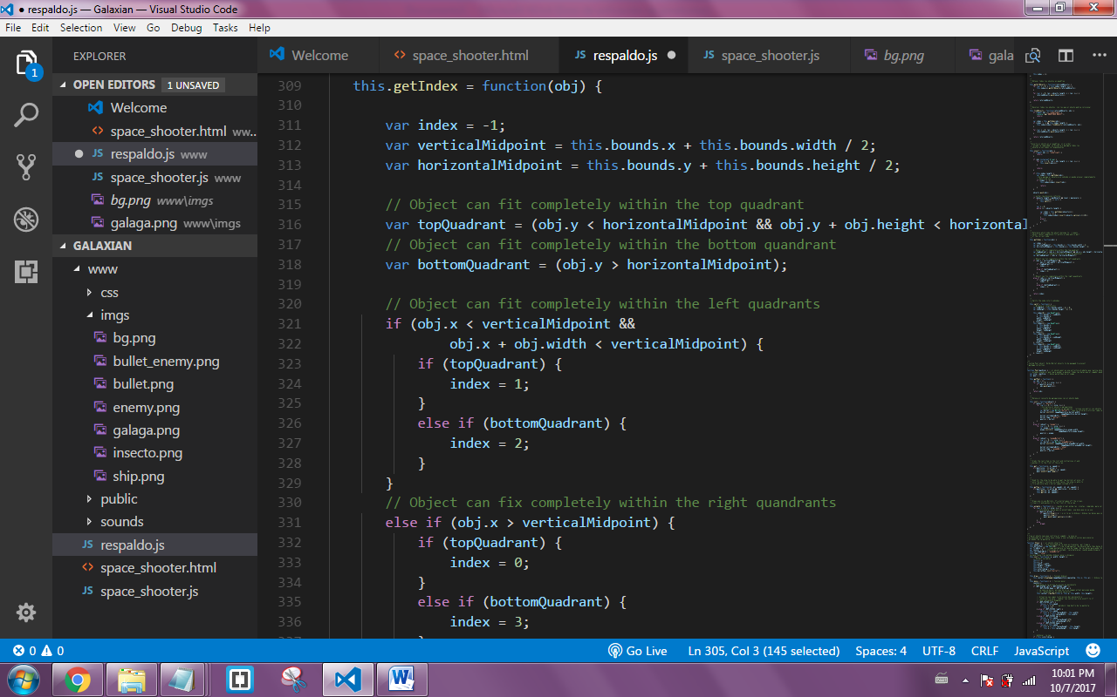

Después Determine a qué nodo pertenece el objeto. -1 medios, el objeto no puede encajar completamente dentro de un nodo y es parte del nodo actual. El objeto puede caber completamente dentro del cuadrante superior y inferior y en los cuadrantes izquierdos, también el objeto puede arreglarse completamente dentro de los cuadrantes rectos

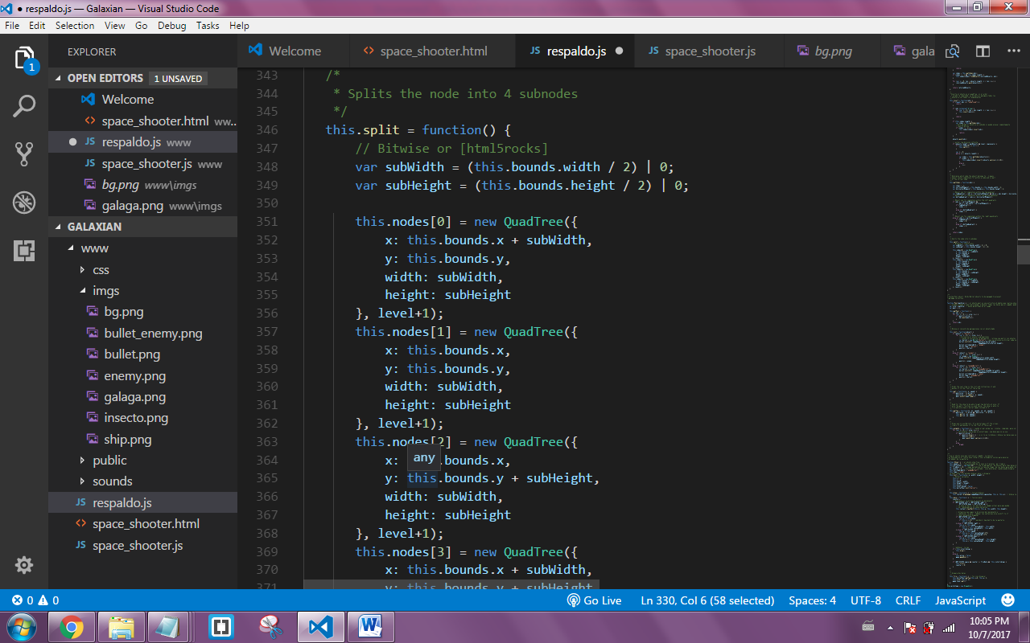

Después divide el nodo en 4 subnodos en la función Split que cada contiene sus cordenadas x y y y sus ancho y alto

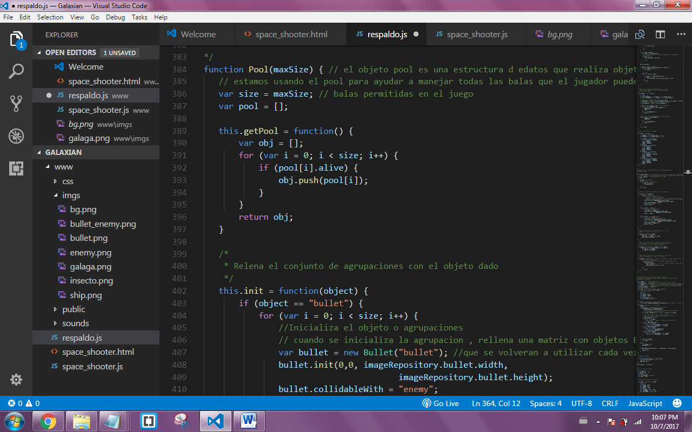

En la función Pool una estructura de datos que realiza objetos antihuos para no crear o elimnar continuamente otros nuevos y estamos usando el pool para ayudar a manejar todas las balas que el jugador puede disparar para que el juego no se quede retrasado para crear o eliminar cada objeto y el máximo de balas permitas en el juego, el get pool es el que hace eso de poner el limite de balas que el jugador puede lanzar en la función init Rellena el conjunto de agrupaciones con el objeto dado, primero inicializa el objeto o agrupaciones , cuando ya esta inicializado rellena una matriz con objetos Bullet (balas) vacías, que se volverán a utilizar cada vez que se cree una vineta

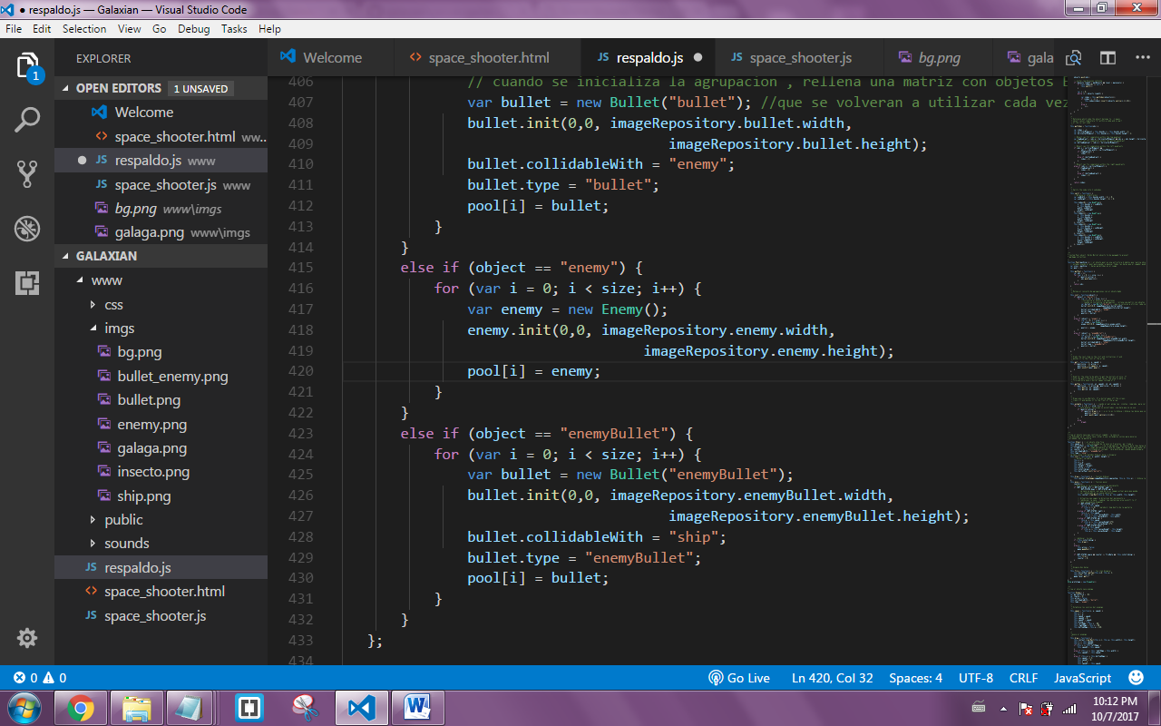

Lo mismo con las balas del enemigo y la posición en donde se colocan las balas en el del enemigo y el límite que deben de lanzar por cada fotograma

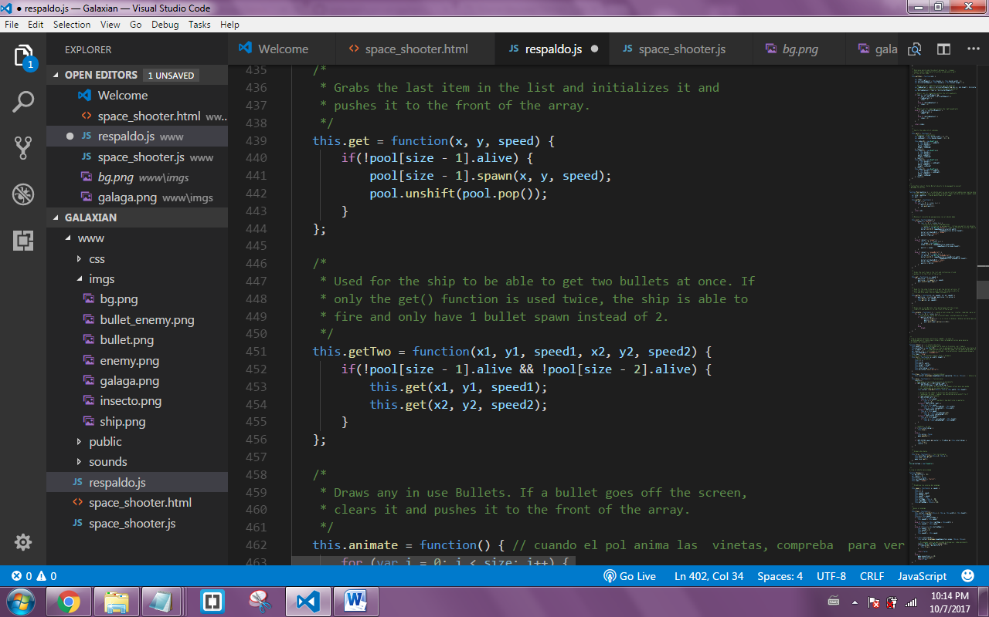

Después Agarra el último elemento de la lista y lo inicializa y lo empuja al frente de la matriz.. Getwho Utilizado para que la nave pueda conseguir dos balas a la vez. Si sólo la función get () se utiliza dos veces, el buque es capaz de fuego y sólo tienen 1 bullet desovar en lugar de 2.

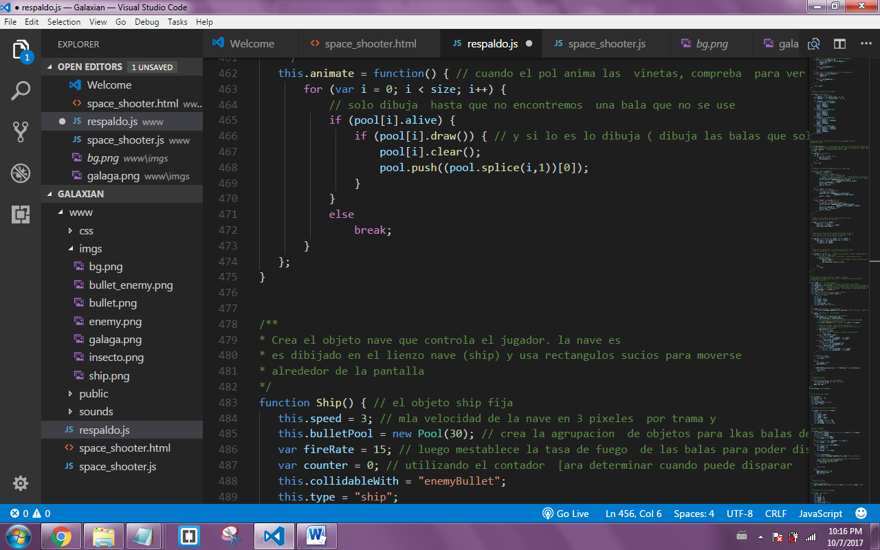

En anímate Dibuja cualquier balas en uso. Si una bala se apaga de la pantalla, lo borra y lo empuja al frente de la matriz. cuando el pool en las vinas, compre para ver si la viñeta esta en uso solo dibujo hasta que no hay una cosa que no se uso y si lo que está dibujando (dibuja las balas que solo estén en uso)

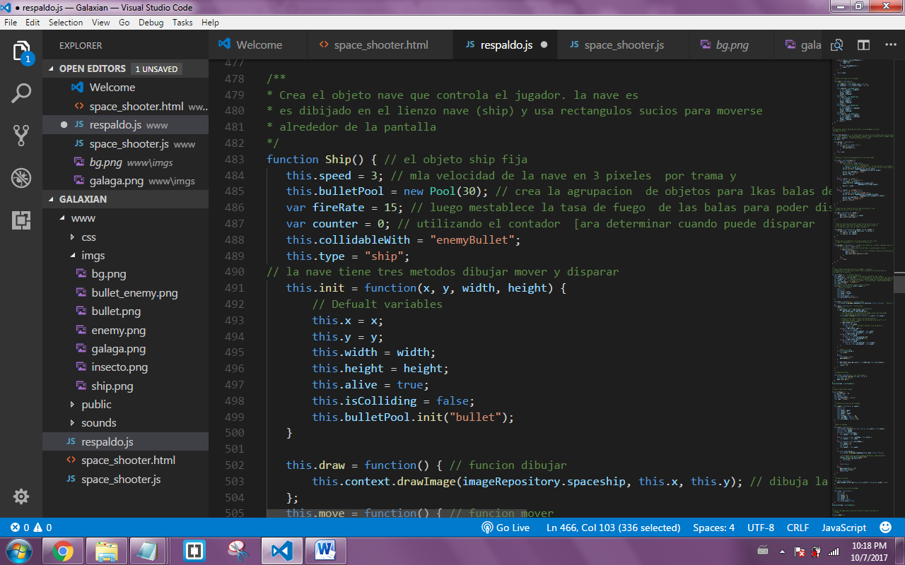

Luego Crea el objeto nave que controla el jugador. la nave es dibujado en el lienzo nave (ship) y usa rectangulos sucios para moverse alrededor de la pantalla , el objeto ship fija mla velocidad de la nave en 3 pixeles por trama y crea la agrupacion de objetos para lkas balas de la nave. luego establece la tasa de fuego de las balas para poder disparar una vez cada 15 fotogramas utilizando el contador para determinar cuando puede disparar la nave tiene tres métodos dibujar mover y disparar . colocas las variables después se dibuja la función para dibujar la nave y su localización

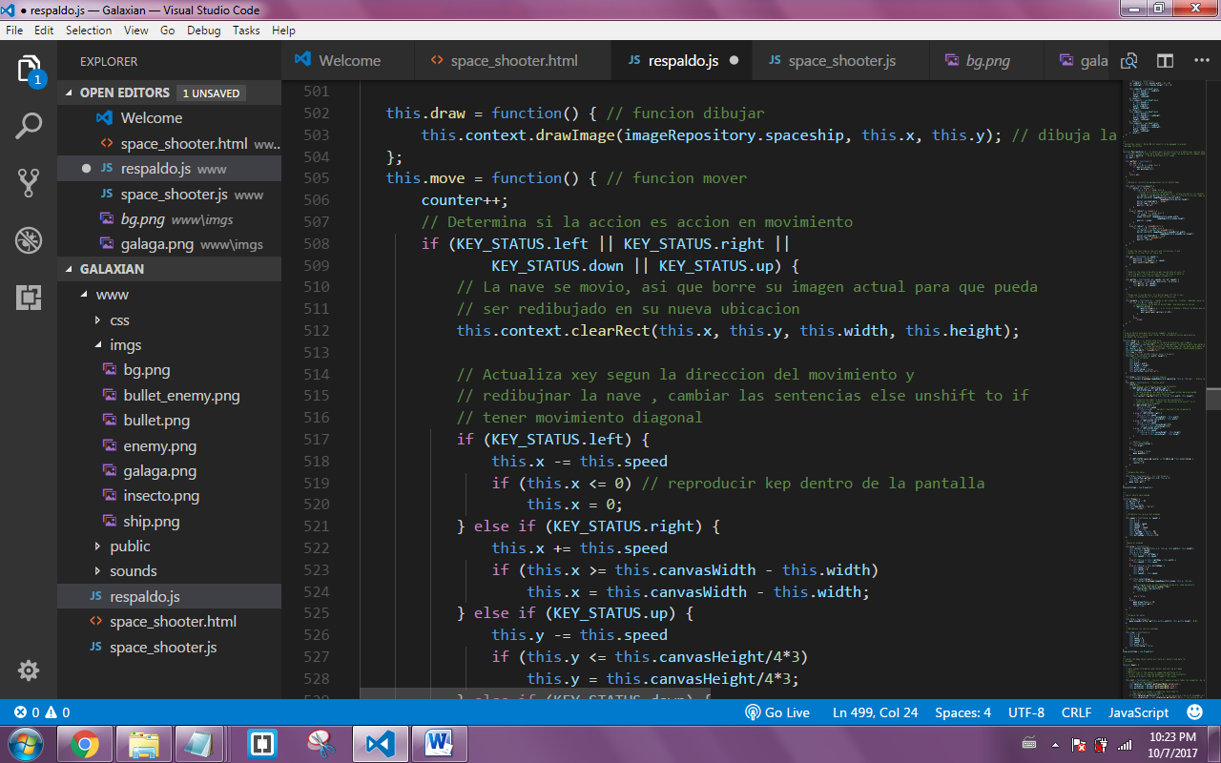

La función move // Determina si la accion es accion en movimiento , La nave se movio, asi que borre su imagen actual para que pueda ser redibujado en su nueva ubicación Actualiza xey según la direccion del movimiento y redibujar la nave , cambiar las sentencias else un shift to if y tener movimiento diagonal, también reproduce kep dentro de la pantalla

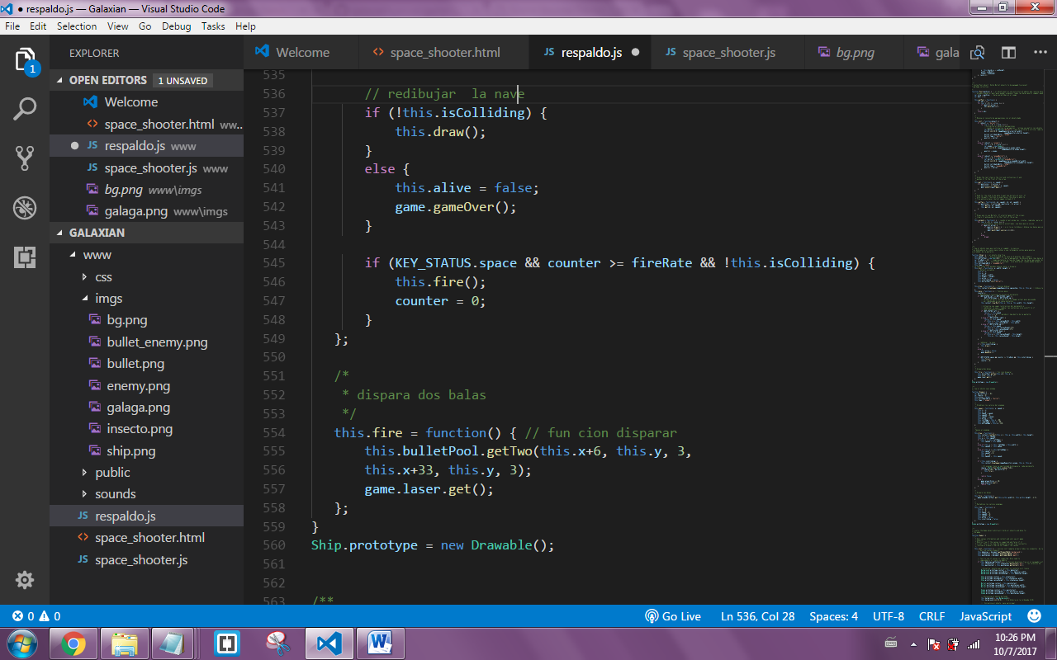

Dibuja la naves y ya en la función disparar les dice cuántas balas pueden disoparar en este caso dos

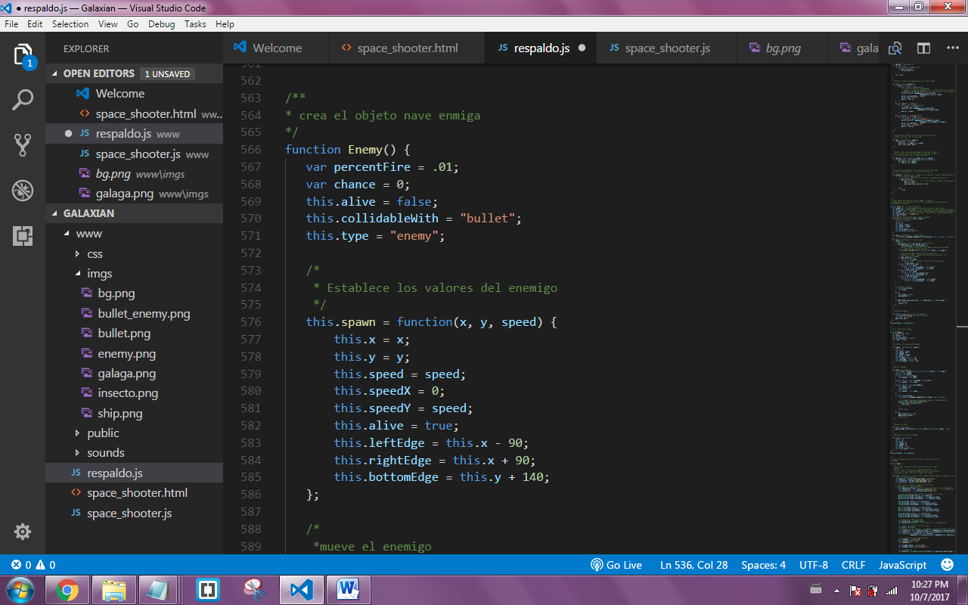

Después crea el objeto nave enemiga y establece los valores del enemigo en spawn, con sus velocidades y movimientos de izquierda a derecha

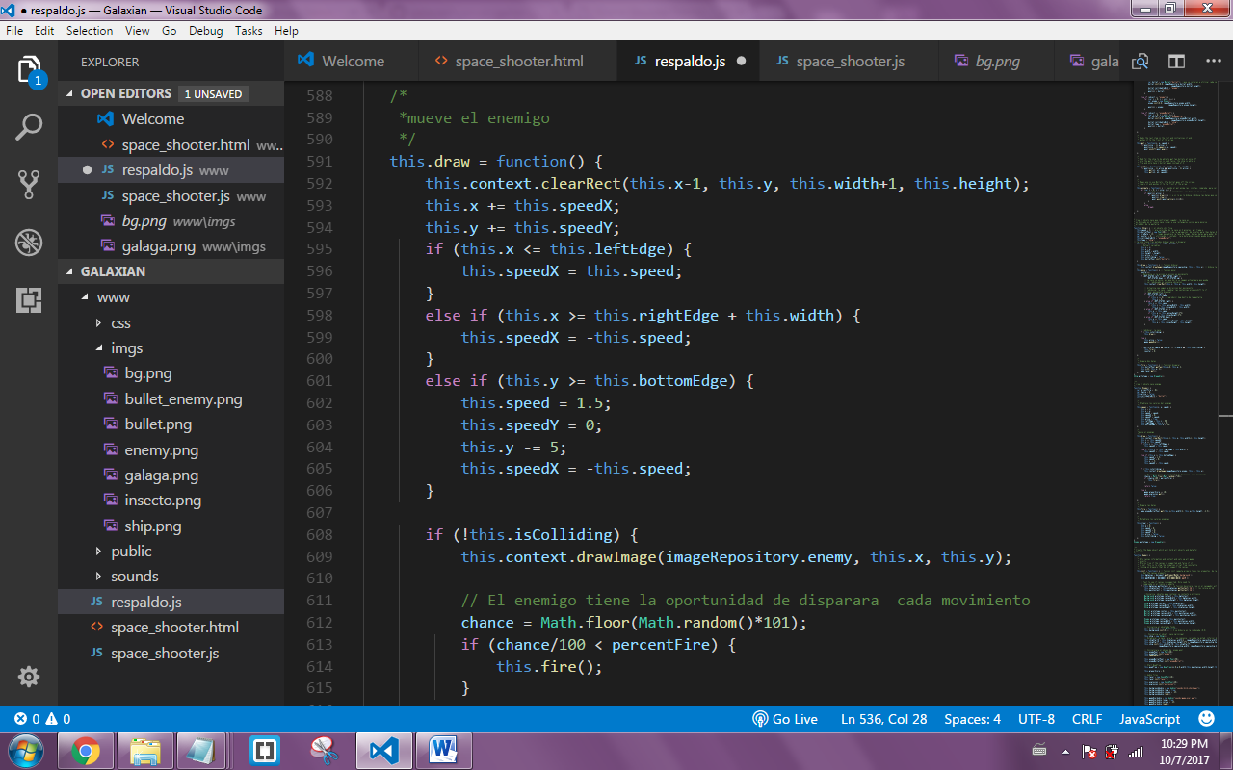

En la función draw con estos mueves al enemigo, le das velocidad y la colision cuando una bala los toque y el enemigo tiene la oportunidad de disparar cada movimiento y si el jugador le dispara a la nave enemiga se sumaran 10 puntos y hace explosión o desaparece la nave enemiga

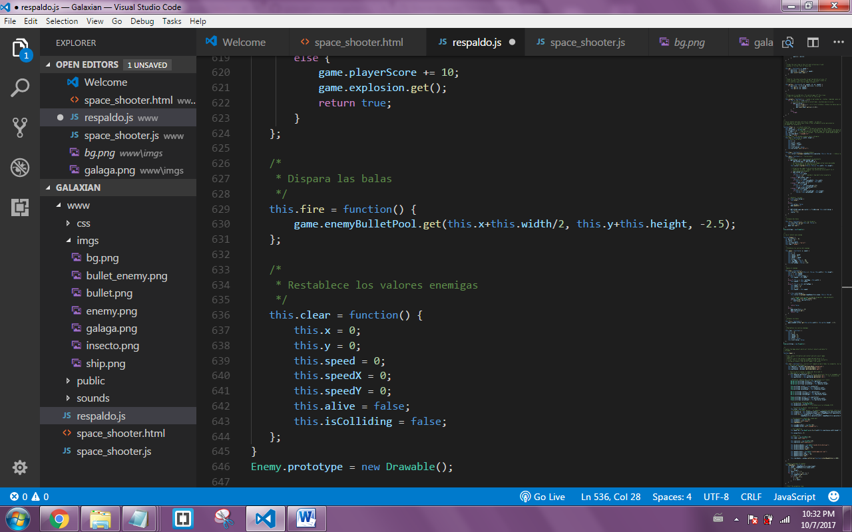

En el método fire disparas las balas, luego restablece los valores enemigas para voler a disparar

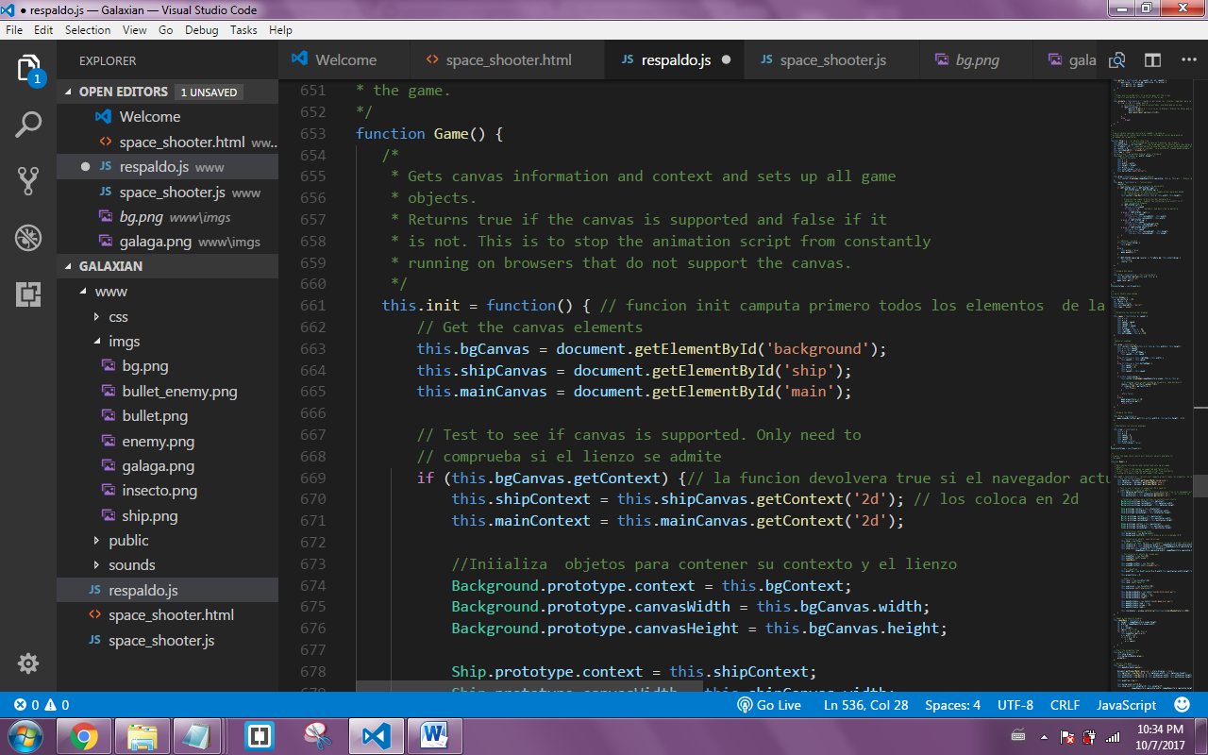

La función Game contiene todos los objetos y datos del juego , función init camputa primero todos los elementos de la página web. Después están los elementos del cavas, comprueba si el lienzo se admite o no, inicializa objetos para contener su contexto y el lienzo

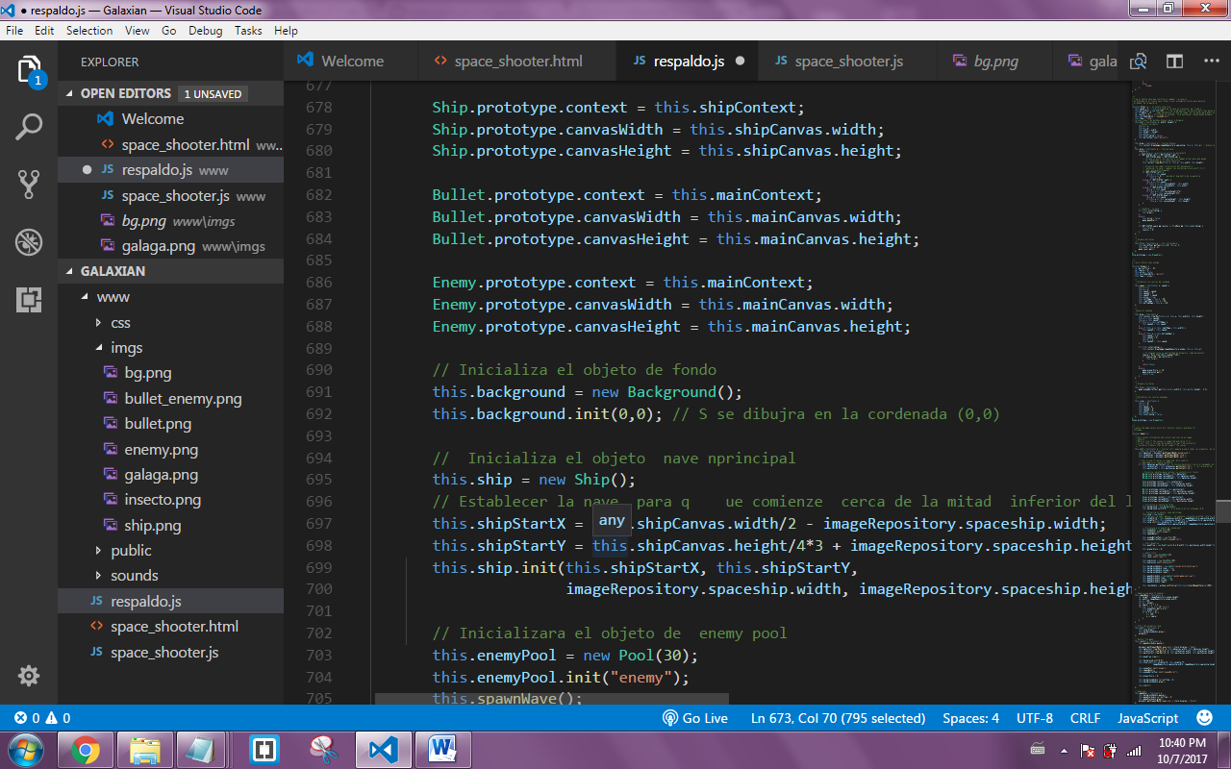

Después Inicializa el objeto de fondo, Inicializa el objeto nave principal, Establecer la nave para que comience cerca de la mitad inferior del lienzo y Inicializara el objeto de enemy pool

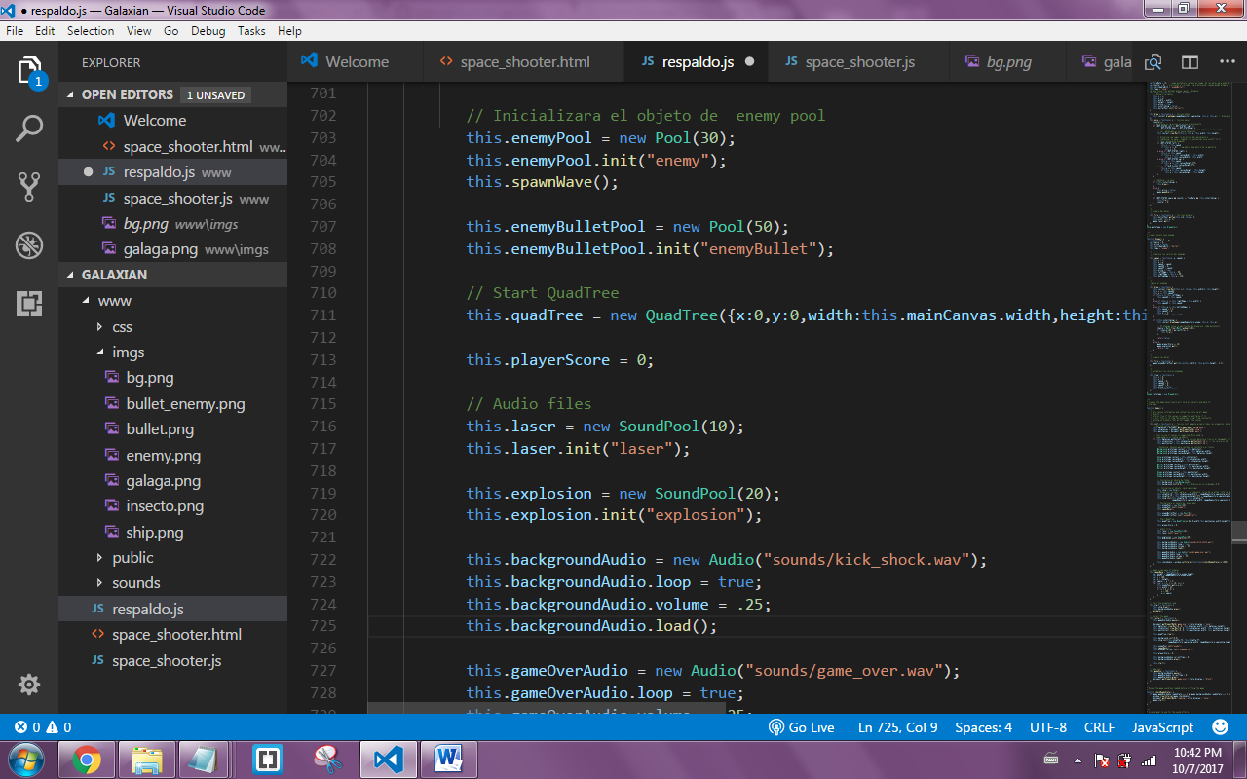

Luego inicializa QuadTree, coloca el audio del sonido para el laser (balas) , las explosiones, sonido del fondo y el sonido del game over

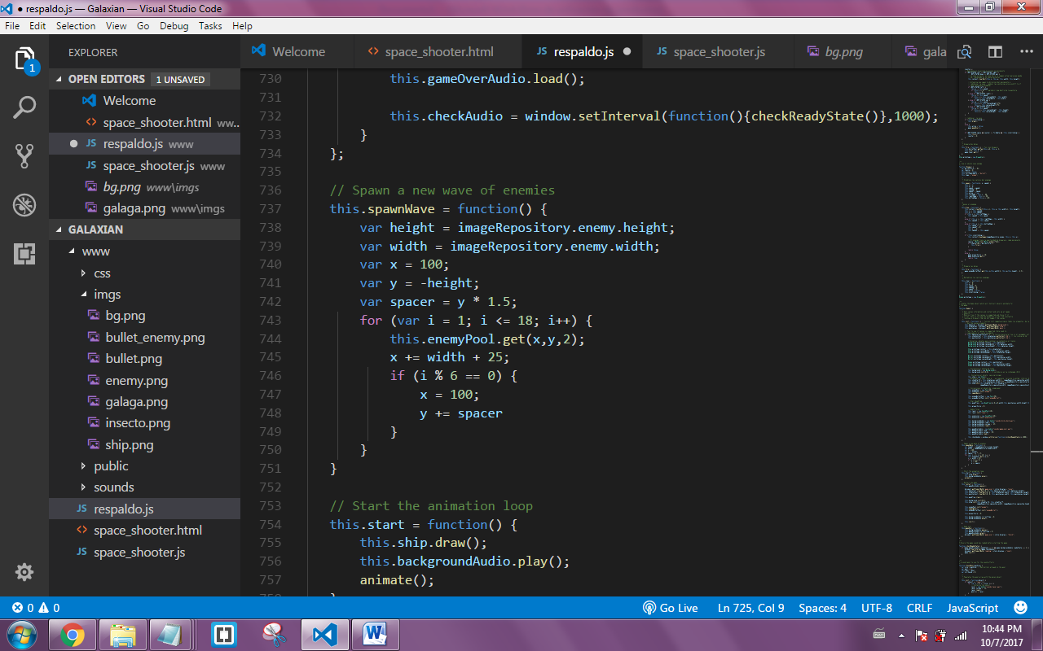

Por cada ronda matada de enemigos se regenera una nueva ola de enemigos, después se inicia la animacion start

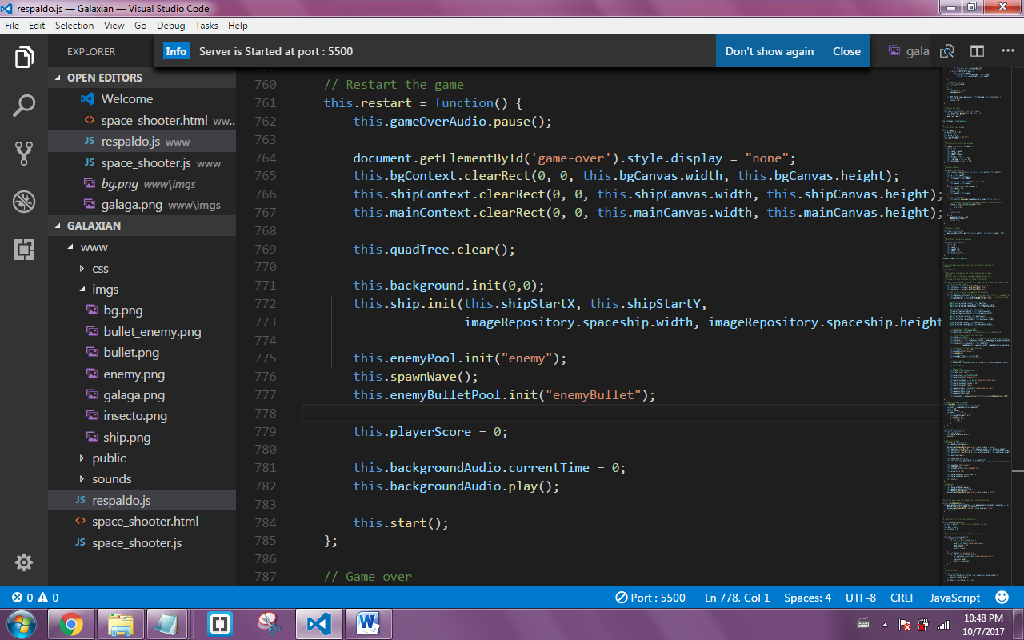

Este es para reiniciar el juego todo desde el principio como inicio

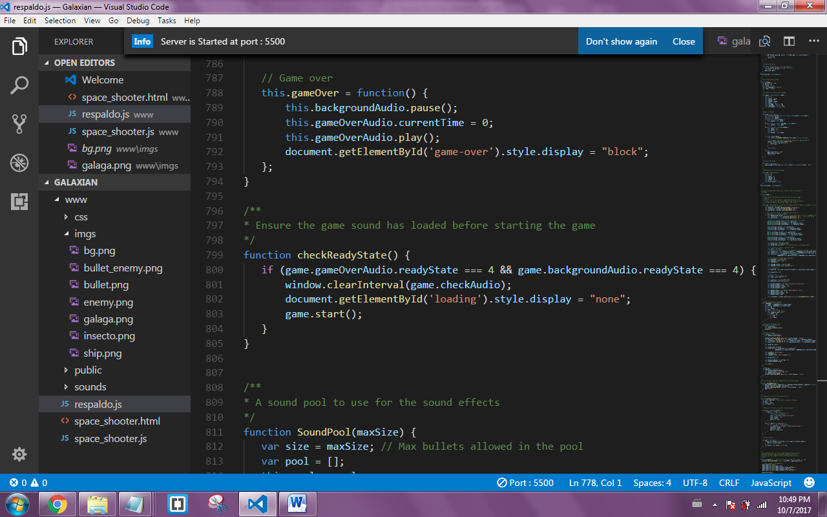

Tenemos el codigo de gameover, checar que el sonido del juego se ha cargado antes de inicializar el juego

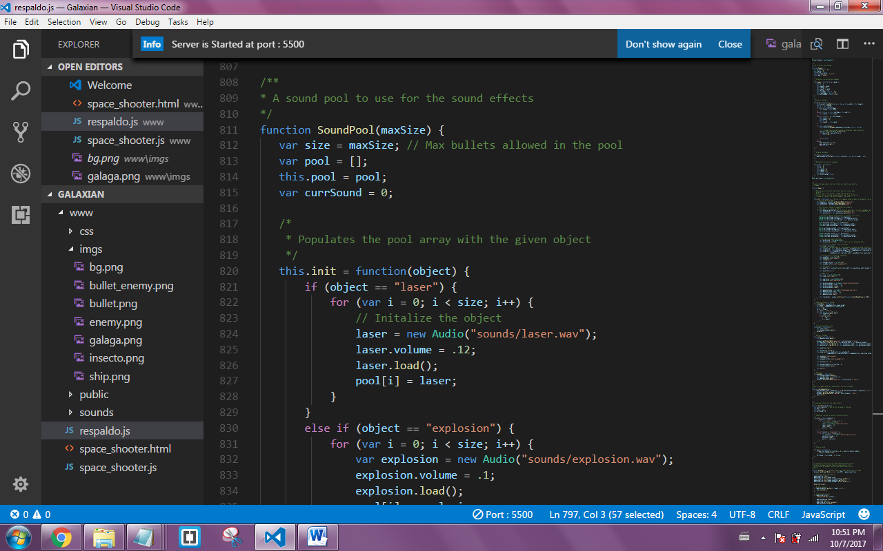

El onido del efecto de pool, el sonido del código de rellenar el conjunto de agrupaciones con el objeto dado *laser y exploxiones)

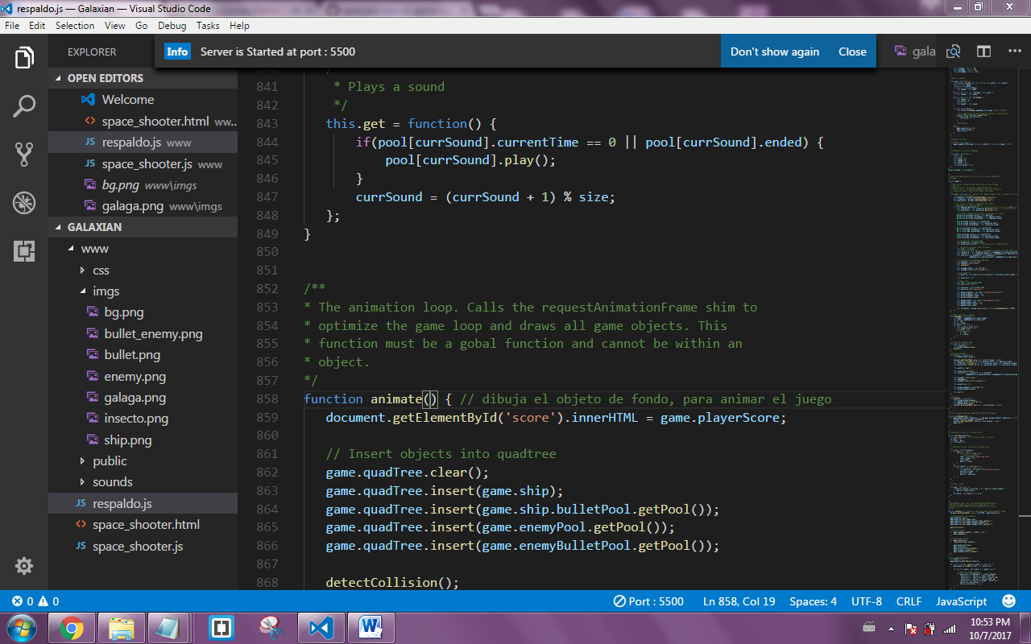

El sonido cuando juegas,, después está el que dibuja el objeto de fondo , para animar el juego, también el de insertar los objetos de QuadTree

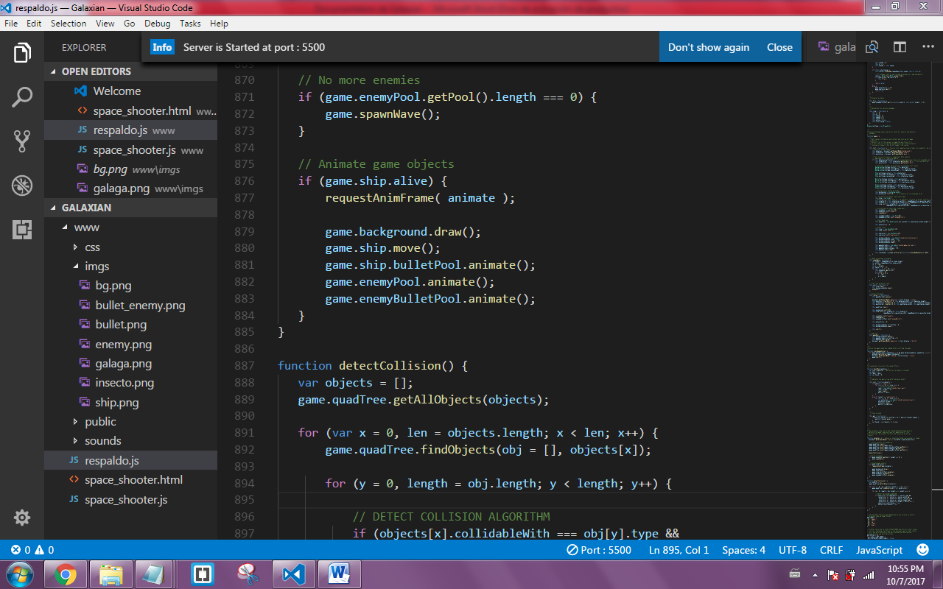

No mas enemigos, también la animacion de los objetos del juego, detección de colisiones

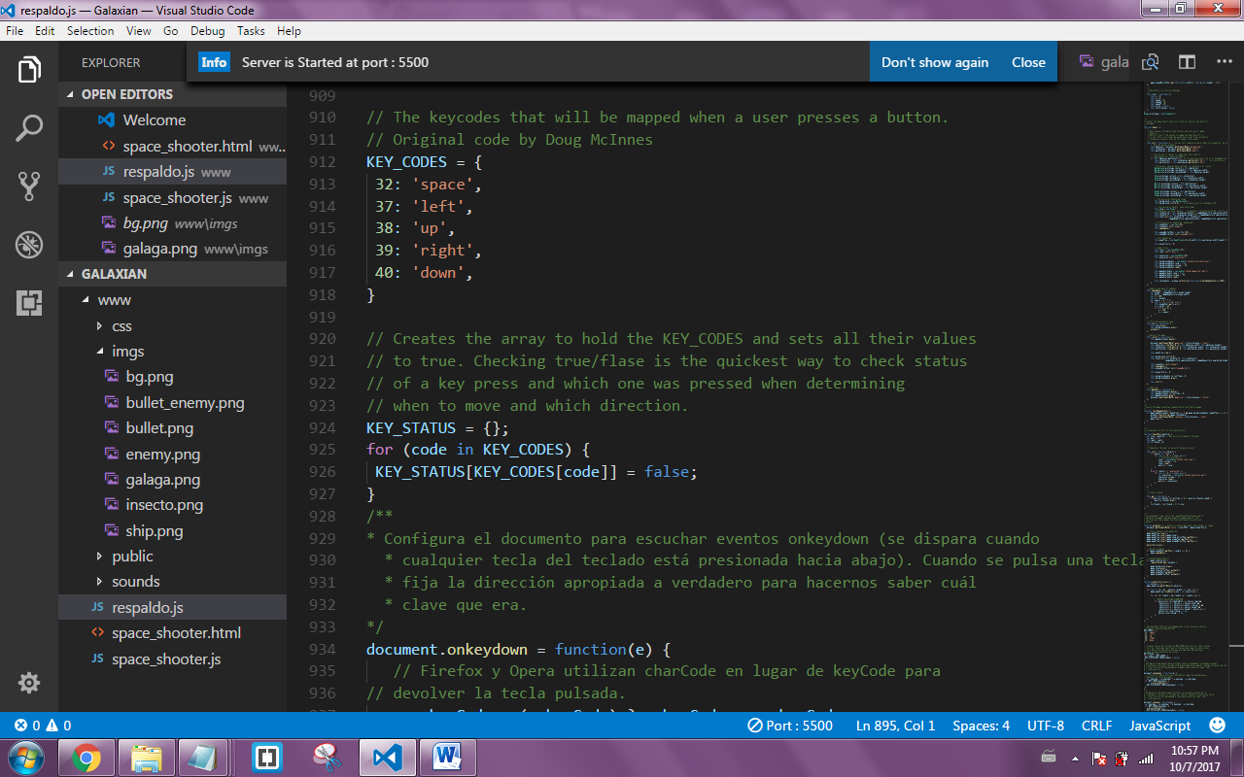

Los codios de las teclas que se usan para mover la nave. Crea la matriz para contener los KEY_CODES y establece todos sus valores a true. Comprobar true / flase es la forma más rápida de verificar el estado de una pulsación de tecla y la que se presionó al determinar cuándo mover y qué dirección.

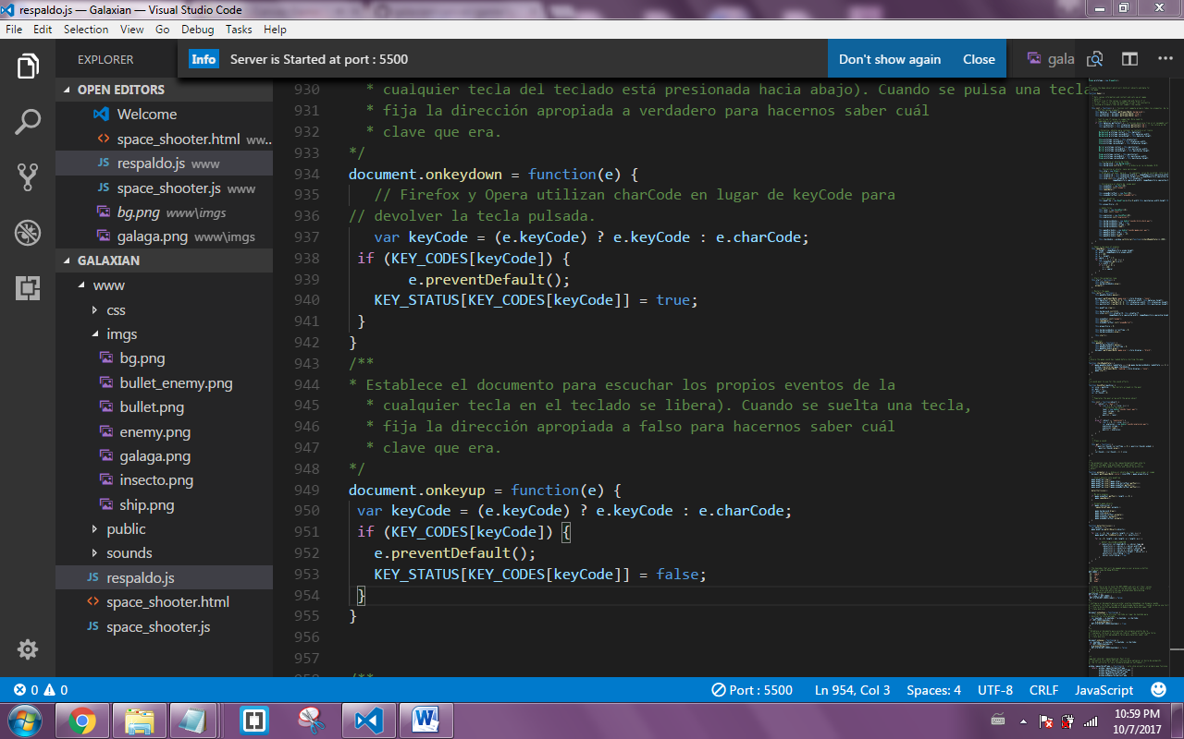 el documento para escuchar los propios eventos de la cualquier tecla en el teclado se libera). Cuando se suelta una tecla, fija la dirección apropiada a falso para hacernos saber cuál clave que era.

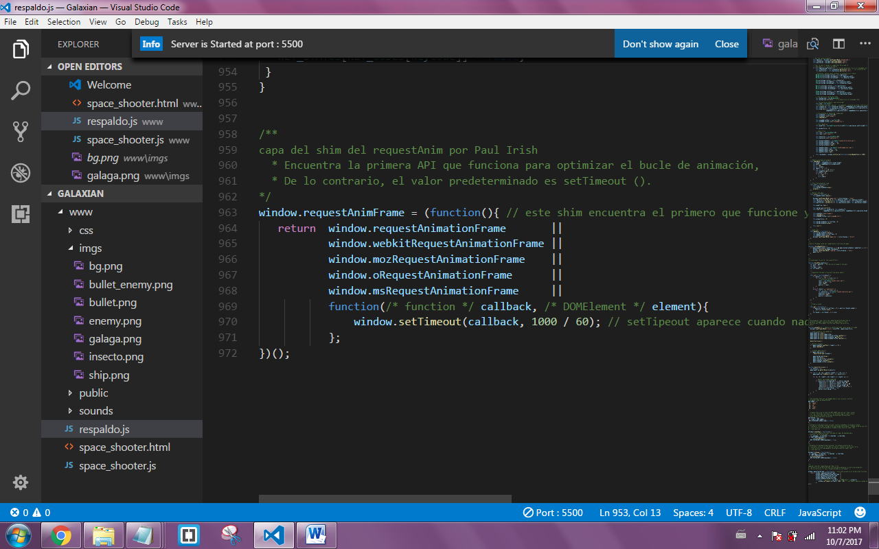

Establece el documento para escuchar los propios eventos de la cualquier tecla en el teclado se libera). Cuando se suelta una tecla,fija la dirección apropiada a falso para hacernos saber cuál clave que era.